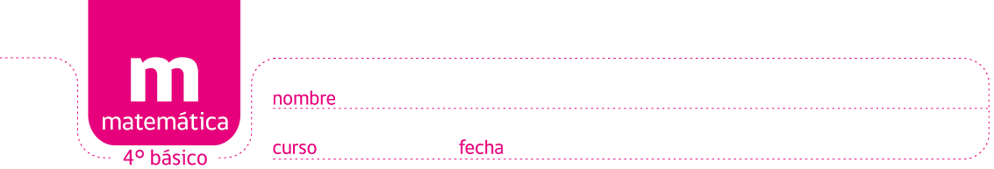

PAUTA ACTIVIDADES: FRACCIONES IMPROPIAS Y NÚMEROS MIXTOS

- Escriba la fracción representada en las siguientes imágenes.


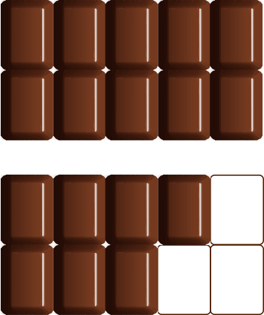
$$1\frac{7}{\text{10}}$$
$$1\frac{3}{8}$$

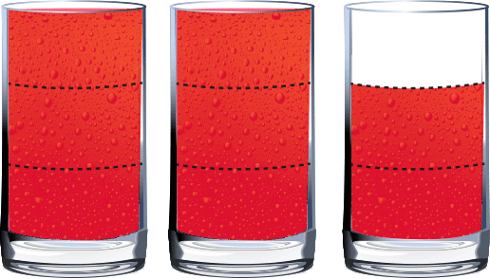

$$1\frac{4}{6}$$
$$2\frac{2}{3}$$

- ¿En cuál de estas figuras está representada la fracción $\frac{\text{10}}{5}$?

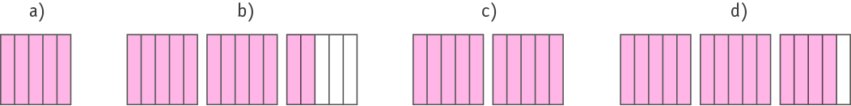

- Escriba la fracción impropia representada con las siguientes imágenes.

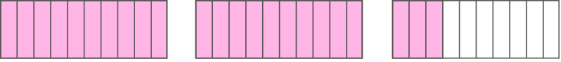

- En la siguiente imagen represente la fracción $1\frac{5}{9}$

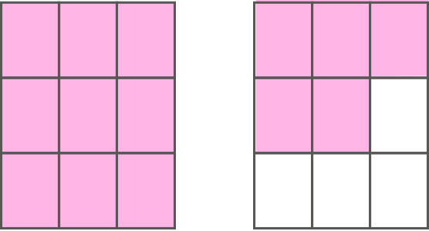

- En la siguiente imagen represente la fracción $2\frac{3}{8}$

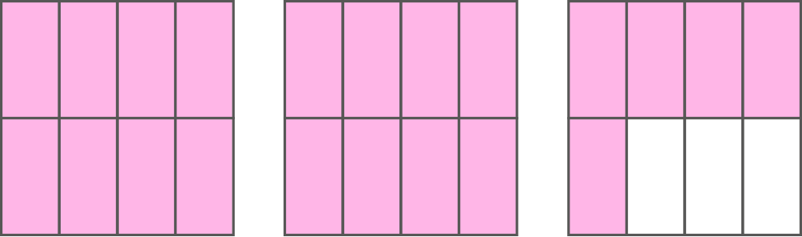

- Complete la siguiente recta numérica escribiendo las fracciones o números mixtos que faltan:

Elaborado por: Ximena Ríos L.

